Министерство образования и науки Российской Федерации
Санкт-Петербургский Политехнический Университет Петра Великого
—
Институт компьютерных наук и кибербезопасности

ЛАБОРАТОРНАЯ РАБОТА № 2

«Основы частотного криптоанализа»

по дисциплине «Основы информационной безопасности»

Выполнили Гудковский А.А.
студенты гр. 5151003/50003 Микляев В.А.

Руководитель
ст. преподаватель Орел Е.М.

Санкт-Петербург
2026

1. Цель работы
Приобрести навыки криптоанализа, ознакомление со способом дешифрования криптограмм на примере применения метода частотного криптоанализа. Разработать программу для автоматизированной расшифровки криптограмм с возможностью ручного корректирования подстановок.

2. Формулировка задания
Разработать программу, реализующую функции инструмента крипто аналитика:
- Анализ частот букв во входном файле и вывод предполагаемых замен в соответствии с частотами распределения букв в русском алфавите
- Вывод на экран слова, сгруппированные по количеству букв
- Вывод на экран слова, сгруппированные по количеству нерасшифрованных букв
- Отображение криптограммы с выделением расшифрованного на данный момент текста
- Возможность вручную заменять буквы в криптограмме
- Хранение и откат истории замены букв в криптограмме
- Пользовательский интерфейс

Расшифровать криптограмму, проверить и оценить результат работы программы

3. Ход работы
В процессе выполнения лабораторной работы была реализована программа-инструмент крипто аналитика, осуществлён частотный криптоанализ криптограммы, зашифрованной шифром простой замены.
Текст считывается из файла формата txt. Далее буквы переводятся в верхний регистр, так как для удобства будем обозначать зашифрованные буквы большими, а расшифрованные – строчными. Для криптограммы считаем частоту появления символов (это нужно для подстановки методом частотного анализа). Программа использует эталонное распределение частот букв русского языка, где буквы расположены в порядке убывания частоты встречаемости: "ОЕАИНТРСЛВКПМУДЯЫЬЗБГЙЧХШЖЮЩЦФЭЪ".
История изменений храниться как массив картежей, где каждый элемент содержит букву исходной криптограммы, прошлую замену и текущую. В случае, если замена первая второе значение равно None. В программе реализована функция возврата на один шаг назад, также при авто замене есть возможность отменить её полностью.
Для упрощения анализа криптограммы в программе реализован вывод слов, сгруппированных по длине и по количеству расшифрованных букв. Это может помочь найти и дешифровать предлоги и союзы, а также слова близкие к расшифровке.
В качестве криптограммы был использован текст объёмом 125028 слова, зашифрованный шифром Цезаря со сдвигом 10. Все буквы были переведены в верхний регистр. Была рассчитана и записана в массив частота для каждой буквы. Частоты отсортированы по убыванию. Авто замена в данном случае не даёт нужного результата, поэтому дешифровку стоит начать с анализа коротких слов (предлогов, союзов и частиц) длиной 1-3 символа. После дешифровки коротких слов следует рассмотреть слова, где большинство букв уже расшифровано после первого этапа. После полной дешифровки текст проверяется на осмысленность и выводиться таблица подстановок.

4. Результаты работы
В результате применения этой программы был расшифрован текст, путём подбора замены букв в исходном тексте.
Итоговая подстановка (Е = Ё):
Буква | а | б | в | г | д | е | ж | з | и | й | к | л | м | н | о | п | р | с | т | у
Текст | Ц | Ч | Ш | Щ | Ъ | Ы | Э | Ю | Я | А | Б | В | Г | Д | Е | Е | Ж | З | И | Й
Буква | ф | х | ц | ч | ш | щ | ъ | ы | ь | э | ю | я
Текст | К | Л | М | Н | О | П | Р | С | Т | У | Ф | Х

5. Вывод
Шифр многоалфавитной подстановки — шифр, при котором каждый символ открытого текста заменяется на некоторый, фиксированный при данном ключе, символ того же алфавита.
Основные недостатки: не скрывает частотные характеристики языка исходного текста, уязвим к частотному криптоанализу, ключ (таблица подстановки) может быть восстановлен по достаточно длинному тексту, не обеспечивает стойкость против современного криптоанализа.
Сложность дешифрации методом прямого перебора составляет 32!, так как нам надо просмотреть все комбинации, но в случае использования частотного анализа сложность может стать линейной (подстановка по частотам).
Частотный анализ может быть упрощён если выполняются следующие условия: большая длина текста, сохраняются пробелы и знаки препинания, известен язык исходного сообщения, отсутствуют дополнительные методы шифрования.
Автоматическая замена по частотам даёт верные результаты только для наиболее частых букв, в нашем случае было правильно подобрано 15 букв из 32 (~47% точности), в основном большая часть правильно подобраны верно буквы имеющие высокие частоты, буквы со средними частотами были угаданы частично. Это может быть связано с малым размеров исходного текста (буквы с близкими частотами могут меняться местами), а так же с его стилистикой. Из-за вышеуказанных факторов требуется ручная корректировка замен.
Таким образом, разработанный метод решает поставленные задачи с учётом ограничений частотного анализа и необходимости человеческого вмешательства для финальной расшифровки.

Приложение 2
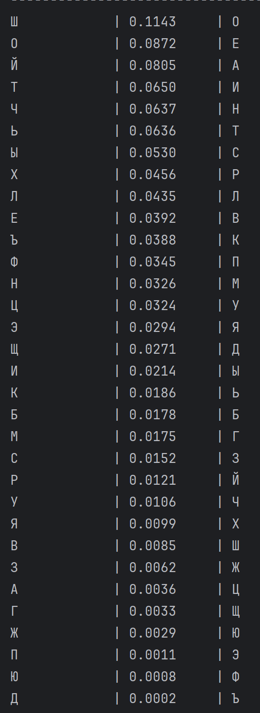
Рисунок 1 Распределение частот

Приложение 4: Листинг программы
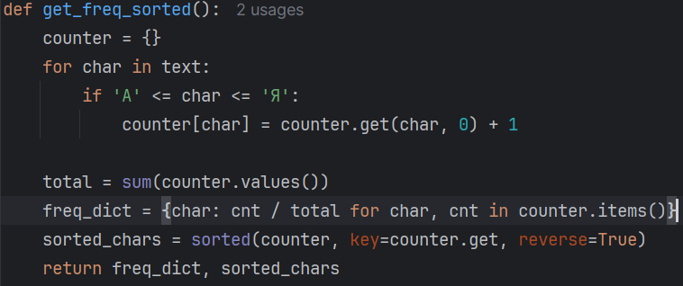
Рисунок 2 Получение частот

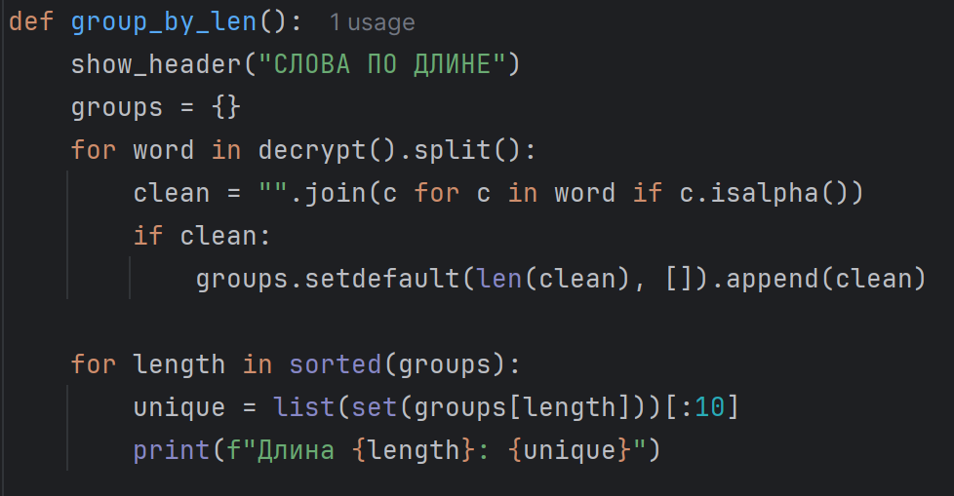
Рисунок 3 Группировка по длине

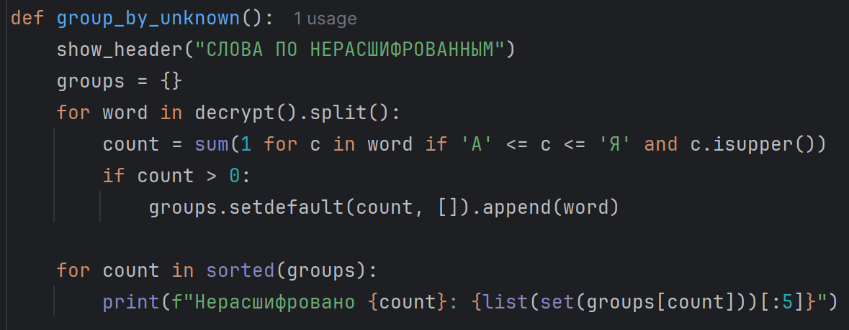
Рисунок 4 Группировка по расшифрованным символам

